**Методические аспекты и особенности изучения квадратичной функции в контексте концепции фундаментализации математического образования**

Тема «Квадратичная функция» – одна из важнейших тем, связанная со многими разделами школьного курса алгебры, высшей математики, а также с отдельными вопросами, рассматриваемыми в смежных учебных дисциплинах: геометрии, физики, химии. Формирование у учащихся целостных знаний, умений и навыков по данной теме является важной задачей методики обучения математике.

Основной целью изучения квадратичной функции в контексте концепции фундаментализации математического образования, на наш взгляд, является знакомство учащихся с квадратичной функцией, как математической моделью, описывающей многие зависимости между реальными величинами; ее основными свойствами и графиком. Изучение квадратичной функции как математической модели определенных процессов, происходящих в окружающем мире, определяет общекультурный аспект изучения математики, формирует у учащихся представление о предмете современной математики, о роли математического моделирования в познании действительности.

Изучение квадратичной функции целесообразно начать с актуализации и систематизации знаний, умений и навыков учащихся о функциях, полученных при изучении курса алгебры 7-8 класса. В процессе беседы с учениками, а также выполнения специально подобранных упражнений необходимо повторить способы задания функции (задания функции формулой, графиком, таблицей), основные свойства функции, применение графика для исследования функции на монотонность, нахождения промежутков знакопостоянства, экстремума, точек пересечения с осями координат. Это позволяет создать базу для усвоения свойств квадратичной функции, а также для дальнейшего углубления функциональных представлений при изучении курса алгебры.

Формирование понятия квадратичной функции следует проводить по общей схеме формирования математических понятий (мотивация введения понятия, выделение существенных свойств понятия, синтез выделенных свойств, формулировка определения понятия и т.д.).

На этапе мотивации изучения квадратичной функции целесообразно рассмотреть различные зависимости, являющиеся квадратичными функциями, и тем самым выявить значимость изучаемого понятия в различных приложениях математики. Среди примеров таких зависимостей можно отметить зависимость пути от времени при равноускоренном движении (*S = v0t* +), зависимость мощности электрического тока при постоянном сопротивлении от силы тока (*Р = I 2R*), зависимость площади круга от его радиуса (*S* = *πr2*) и т.д.

Мотивировать изучение квадратичной функции также можно путем рассмотрения исторических аспектов возникновения этого понятия. Формирование у учащихся представлений об исторических аспектах развития математики является одной из задач фундаментализации математического образования. История каждой науки, в том числе и математики, является важной частью всеобщей истории, частью общечеловеческой культуры. История математики служит мощным средством формирования положительной мотивации к изучению математики, повышению интереса к ней, способствует формированию научного мировоззрения у учащихся, представлений о научной картине мира.

Важным моментом изучения квадратичной функции в контексте концепции фундаментализации математического образования является выделение приложений квадратичной функции в различных областях человеческого знания (геометрия, физика, радиолокация, баллистика и т.д.) и ознакомление с ними учащихся (схема 1).

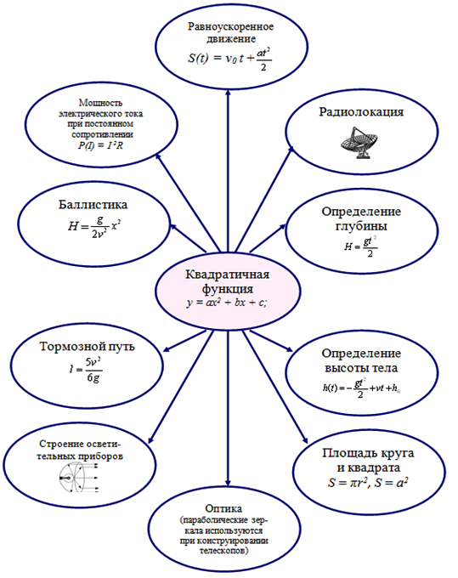

Схема 1 – Применение квадратичной функции

Ведущая роль в выявлении значимости понятия квадратичной функции в различных приложениях математики, определении связей этого понятия с другими математическими понятиями и понятиями, рассматриваемыми в смежных учебных дисциплинах, принадлежит задачам. Приведем примеры таких задач.

1. Самолет при взлете проходит взлетную полосу за 15 секунд, его ускорение постоянно и равно 2,5 м/с2. Начальная скорость самолета равна 20 м/с. Известно, что путь, пройденный телом при равноускоренном движении, изменяется в зависимости от времени по закону *S = v0t* +, где *v0* – начальная скорость, *а* – ускорение. Какова длина взлетной полосы?
2. Из лука выпущена стрела с начальной скоростью 50 м/с. Установите: а) на какую высоту поднимется стрела; б) сколько времени она будет в полете до падения на землю; в) на какой высоте стрела будет через 2 с полета. Для тел, брошенных вверх со скоростью *v0*, механика устанавливает следующую зависимость высоты подъема тела над землей от времени: .
3. Для определения глубины колодца бросили камень, звук от падения которого был услышан через 3,6 с. Какова глубина колодца? На Земле высота падения камня связана со временем падения зависимостью, где *g*– ускорение свободного падения (*g* ≈ 9,8 м/с2), *H* – глубина (м), *t* – время падения (с).
4. Если у автомобиля, мчавшегося по ровному шоссе выключить мотор, то он проедет по инерции еще некоторое расстояние, зависящее от скорости автомобиля. Это расстояние связано со скоростью автомобиля следующей зависимостью , где *l*– пройденное расстояние (м), *v* – скорость автомобиля в момент выключения двигателя (м/с), *g* – ускорение свободного падения. Какие рекордные скорости показывают пилоты гонки «Формула – I», если с заглушенным мотором автомобиль может проехать около 1500 метров?
5. Участок прямоугольной формы, примыкающей к каменной стене, нужно огородить забором длиной 180 метров. Какую наибольшую площадь может иметь этот участок?

В ходе решения подобных задач у учащихся формируются представления о квадратичной функции как математической модели многих явлений действительности; о прикладной направленности изучения квадратичной функции; реализуются внутрипредметные и межпредметные связи; развиваются эвристические умения, необходимые в процессе изучения функциональной линии; происходит приобщение учащихся к творческой, исследовательской деятельности.

Одним из аспектов фундаментализации математического образования является эстетическое воспитание учащихся. На эстетическое воспитание учащихся оказывает влияние включение их в творческую математическую деятельность. В качестве задач, направленных на развитие творческих способностей учащихся можно использовать задачи на построение графиков квадратичных функций, заданных на отрезке. Приведем пример такой задачи.

Задача. *Построить графики квадратичных функций на указанных отрезках: у* =  *х*∈ [–12; 12]; *у* =  *х* ∈ [–4; 4]; *у* =  *х*∈ [– 12; –4]; *у* =  *х*∈ [4; 12];  *х* ∈ [–4; 0,3];

 *х* ∈ [–4; 0,2]

Если учащиеся безошибочно выполнили построения, то у них должно получиться изображение зонта (рисунок 1).

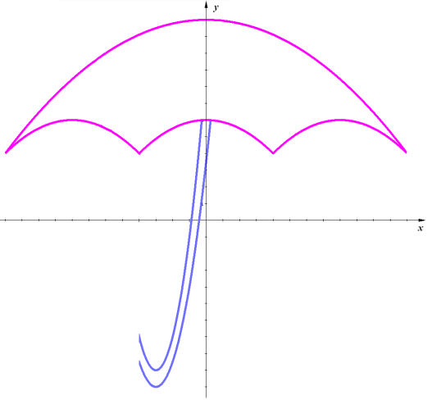

Рисунок 1

Ознакомление с графиком квадратичной функции целесообразно осуществить с помощью наглядной демонстрации вида и расположения графиков различных функций этого класса на координатной плоскости, выделения особенностей каждого графика и их общих свойств. Вместе с тем рассмотрение графиков отдельно взятых квадратичных функций не может привести к формированию представлений об основных свойствах графиков всех функций этого класса. Поэтому необходимо поставить новую для учащихся познавательную задачу: исследовать класс функции *у = aх2 + bx + c* в зависимости от дискриминанта *D = b2 – 4ac* квадратного трехчлена *aх2 + bx + c* и параметров *a, b, c,* а также установить геометрический смысл этих параметров. Для изучения класса квадратичных функций применяется прием, основанный на преобразовании выражения, задающего функцию, к виду  *a(х – k)2+ m* (выделение полного квадрата) и использовании геометрических преобразований для построения графика произвольной квадратичной функции из графика функции *у = aх2*.

Формирование у учащихся навыков исследовательской деятельности является важным аспектом фундаментализации математического образования. Изучение функций в школе дает большие возможности в реализации этой задачи. Специфическая особенность функционального материала выражается в том, что функции обладают определенными свойствами, которые есть абстракции свойств реальных процессов. Изучение свойств процессов осуществляется путем исследования функций. При изучении квадратичной функции у учащихся формируются следующие специфические исследовательские действия: определение множества значений функции, нахождение промежутков монотонности, знакопостоянства, нулей, экстремумов функции; установление влияния коэффициентов в формуле, задающей квадратичную функцию на ее поведение, вид графика.

Тема «Квадратичная функция» структурно сложный и объемный компонент стандарта школьного математического образования, реализующий обширные внутрипредметные и межпредметные связи. Его научно-методическое содержание раскрывается на протяжении всего курса математики средних общеобразовательных учреждений.

Таким образом, изучение квадратичной функции в контексте фундаментализации математического образования подразумевает:

1. формирование представления о квадратичной функции как математической модели, описывающей многие зависимости между реальными величинами;
2. необходимость выделения совокупности действий, адекватных понятию квадратичной функции, а также умениям, необходимым в процессе использования приложений квадратичной функции в практической деятельности;
3. формирование у учащихся представлений об исторических аспектах развития математики;
4. раскрытие прикладной направленности изучения квадратичной функции (равноускоренное движение, баллистика, измерение глубины, высоты, телевидение, радиолокация и т.д.);
5. реализацию внутрипредметных связей (геометрические и алгебраические задачи на экстремум, квадратные уравнения, квадратные неравенства, функция, линейная функция) и межпредметных связей с физикой, химией, геометрией и др.;
6. развитие эвристических умений, необходимых в процессе изучения функциональной линии;
7. приобщение учащихся к творческой, исследовательской деятельности;
8. нравственное и эстетическое воспитание школьников.

На наш взгляд, реализация идей фундаментализации математического образования в процессе изучения квадратичной функции способствует развитию мотивационно-потребностного, эмоционально-волевого и операционно-действенного компонентов личности учащихся, формированию у них целостных представлений о данном классе функций, а также содействует повышению качества математических знаний, умений и навыков.

Учитывая теоретические основы изучения квадратичной функции в контексте концепции фундаментализации математического образования, приведем конспект вводного урока по теме «Квадратичная функция».

***Конспект урока по алгебре для учащихся восьмого класса.***

*Тема урока:* Квадратичная функция.

*Цели урока:* образовательная – формирование понятия квадратичная функция;

развивающая – развитие функционального мышления, памяти, внимания, устной и письменной математической речи;

воспитательная – воспитание нравственных качеств личности: аккуратности, дисциплинированности, ответственности; формирование интереса к изучению математики.

*Тип урока:* урок усвоения новых знаний.

*Методы обучения:* объяснительно-иллюстративный, репродуктивный.

*Требование к знаниям, умениям и навыкам учащихся:* учащиеся должны знать определение квадратичной функции, что является графиком квадратичной функции; уметь находить по заданному значению *х* соответствующего значения *у* и обратно.

*Оборудование:* линейка, мультимедийный проектор, экран.

*План урока:*

1. Оргмомент – 2 минуты;
2. Актуализация знаний, умений и навыков – 10 минут;
3. Сообщение темы, цели, задач урока и мотивация учебной деятельности учащихся – 5 минут;
4. Изучение нового материала – 10 минут;
5. Первичное закрепление материала – 15 минут;
6. Сообщение домашнего задания – 1 минута;
7. Подведение итогов урока – 2 минуты.

*Ход урока:*

* + 1. *Оргмомент*: включает в себя приветствие учителем класса, проверку отсутствующих, готовность помещения к уроку.
    2. *Актуализация опорных знаний, умений и навыков*.

*Учитель.* Сегодня на уроке мы познакомимся с квадратичной функцией. Но прежде вспомним, что такое функция, какие существуют способы задания функции, основные свойства функций. Объясните, что такое функция.

*Ученики.* Если каждому значению *х* из некоторого множества чисел поставлено в соответствие по некоторому правилу единственное число *у*, то говорят, что на этом множестве определена функция. При этом *х* называют независимой переменной, а *у(х)* – зависимой переменной или функцией.

*Учитель.* Какие способы задания функции вы знаете?

*Ученики.* Задание функции формулой, табличное задание функции, задание функции графиком.

Учитель. Одну и ту же функция можно задать разными способами. На слайде  (рисунок 1) представлены различные способы задания функции *С* = 2*πr*, выражающей зависимость длины окружности (*С*) от ее радиуса (*r*).

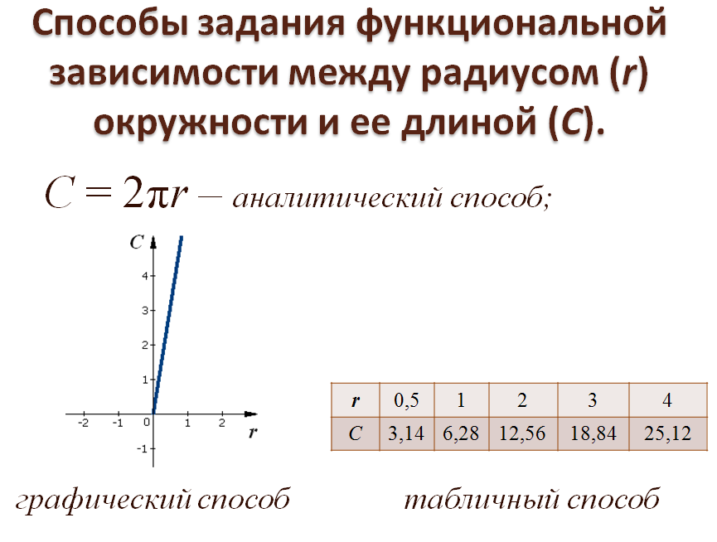

Рисунок 1

*Учитель.* Что называется графиком функции?

*Ученики.* График функции *у(х)* – множество всех точек координатной плоскости с координатами *(х; у(х)).*

*Учитель.* Какие из приведенных на слайде графиков задают функцию, а какие нет (рисунок 2)? Почему?

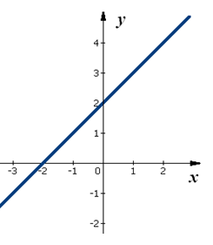 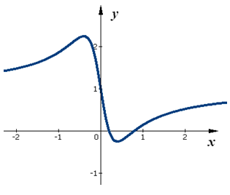 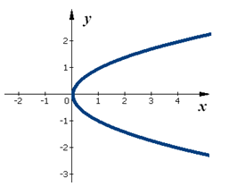

а) б) в)

Рисунок 2

*Ученики.* График в) не задает функцию, так как одному значению аргумента соответствуют два значения функции.

*Учитель.* Что называется областью определения, множеством значения функции?

*Ученики.* Область определения функции – это множество всех значений аргумента, для которых задана функция. Область значений функции – это множество всех значений, которые принимает данная функция.

*Учитель.* На слайде (рисунок 3) дано изображение графика функции *у = f(x).* Назовите область определения и область значений функции.

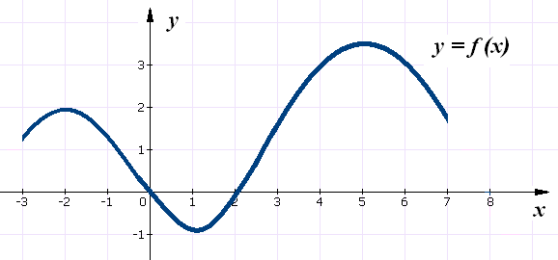

Рисунок 3

*Ученики.* Область определения: *х*∈[–3;7]. Множество значений: у∈[–1;3,5].

*Учитель.* Укажите промежутки, на которых функция возрастает, убывает; принимает положительные, отрицательные значения.

*Ученики.* Функция *у = f(x)* возрастает при *х*∈(–3; –2)(1;5). Функция *у = f(x)* убывает при *х*∈(–2;1)(5;7). Функция *у = f(x)* принимает положительные значения при *х*∈(–3; 0)(2;7). Функция *у = f(x)* принимает отрицательные значения при *х*∈(0; 1).

*Учитель.* Укажите нули функции.

*Ученики.* Нули функции: *х* = 0; *х* = 1.

*Учитель.* Имеет ли функция наибольшее (наименьшее значение)? Чему оно равно? При каком значении аргумента функция принимает наибольшее значение?

*Ученики.* Функция *у = f(x)* принимает наибольшее значение 3,5 при *х* = 5; функция *у = f(x)* принимает наименьшее значение –1 при *х* = 1.

*Учитель.* Начертите график какой-нибудь функции, обладающей следующими свойствами: при *х* > –1 функция возрастает, а при *х* < –1 функция убывает; нулями функции являются числа –3 и 1.

Возможное решение: рисунок 4

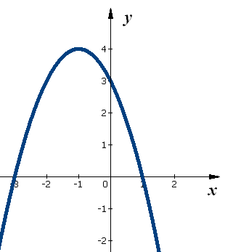

Рисунок 4

*Учитель.* Таким образом, мы вспомнили, что называется функцией, графиком функции, областью определения, множеством значений функции, а также применение графика для нахождения области определения, множества значений функции, промежутков монотонности, знакопостоянства, наибольшего, наименьшего значения, нулей функции.

3. *Сообщение темы, цели, задач урока и мотивация учебной деятельности учащихся.*

*Учитель.* Понятие функции является одним из основных понятий современной математики. Функции есть модели реальных процессов и явлений, происходящих в окружающей действительности. В курсе алгебры нам предстоит изучить следующие функций: линейную, квадратичную функцию, степенную, показательную, логарифмическую функции, тригонометрические функции и обратные тригонометрические функции.

С постоянной функцией *у = с*, линейной функцией *у = kx + b* и их графиками вы уже знакомы, и знаете, что они выражают многие зависимости: например, зависимости между скоростью и временем при равномерном движении, между массой газа постоянной плотности и его объемом, между радиусом окружности и ее длиной и т.д. Но в жизни существуют процессы, которые невозможно описать линейной функцией. Математической моделью многих процессов является квадратичная функция. С ней мы познакомимся на уроке. Записываем в тетрадях число и тему урока «Квадратичная функция».

*Запись в тетрадях и на доске.* Квадратичная функция.

* + 1. *Изучение нового материала.*

*Учитель.* Из курса физики известно, что если тело движется равноускоренно с начальной скоростью *v0* м/с, ускорением *а* м/с2, то уравнение движения тела может быть записано в виде . Известно также, что при постоянном сопротивлении (*R*) мощность электрического тока (*Р*) возрастает с возрастанием сила тока (*I*) по закону *Р = R I2*. Зависимость высоты полета тела (*h*), брошенного вверх с начальной скоростью *v0*,от времени (*t*) описывается формулой . Площадь квадрата со стороной *х* вычисляется по формуле *у = х2*.

*Учитель.* Посмотрите на рассматриваемые нами зависимости. Что общего между ними?

*Ученики.*  Их правые части содержат независимую переменную во второй степени.

*Учитель.* Верно. Формулы, выражающие совершенно различные факты и явления имеют одинаковую структуру *у = ах2 + bx + c.* Поэтому можно сказать, что эти факты и явления описываются одной и той же функцией. Эта функция называется квадратичной.

*Учитель.* Вспомните, какой вид имеет формула, задающая линейную функцию.

*Ученики.* Линейная функция – это функция вида *у = kx + b*.

*Учитель.* В какой степени находится переменная *х* в правой части ее формулы?

*Ученики.* В правой части формулы, описывающей линейную функцию, переменная *х* находится в первой степени.

*Учитель.* Таким образом, можно сделать вывод, что существенным свойством квадратичной функции является наличие в правой части ее формулы переменной *х* во второй степени. Сформулируем определение. Функция вида *у = ах2 + bx + c*, где *a*, *b*, *c* – заданные действительные числа, a ≠ 0, *х* – действительная переменная, называется квадратичной функцией.

*Запись в тетрадях.* Функция вида *у = ах2 + bx + c*, где *a*, *b*, *c* – заданные действительные числа, a ≠ 0, *х* – действительная переменная, называется квадратичной функцией.

*Учитель.* Например, квадратичными являются функции *у* = *х*2 (*а* = 1, *b* = 0, *c* = 0), *у* = 2*х*2 (*а* = 2, *b* = 0, *c* = 0), *у* = *х*2 – *х* (*а* = 1, *b* = –1, *c* = 0), *у* = 4*х*2 – 5*х +*6 (*а* = 4, *b* = –5, *c* = 6), *у* = –3*х*2 + 1 (*а* = –3, *b* = 0, *c* = 1).

*Учитель.* Приведите свои примеры квадратичных функций.

*Учитель.* Какие из следующих функций являются квадратичными:

1) *у* =  2*х*2 – 5*х* + 1; 2) **; 3) ; 4) *у* =  1– 2 *х*+  *х*2; 5) *у* = – 7*х* + 1;

6) *у* =  (*х*– 4)2; 7) *у*  + 1= –12*х*2; 8) *.*

*Ученики.* Квадратичными являются функции: 1), 2), 4), 6), 7).

*Учитель.* Графиком квадратичной функции является парабола. На слайде (рисунок 5) представлены графики различных квадратичных функций.

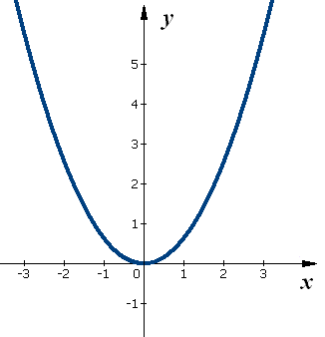 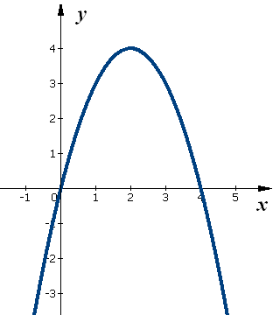 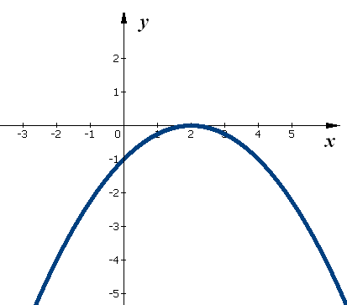

а) б) в)

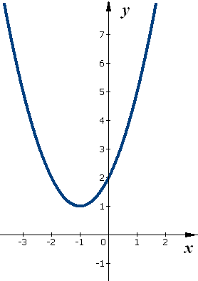 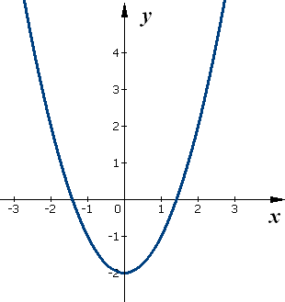 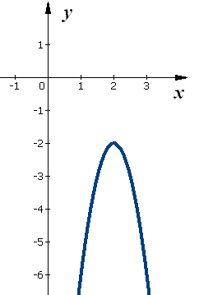

г) д) е)

Рисунок 5

*Учитель.* Парабола во многом отличается от графика линейной функции – прямой. Это говорит о том, что квадратичная функция и линейная имеют разные свойства. Каждая парабола имеет одну вершину (точка с координатами ) и две ветви. Обратите внимание, что у всех парабол ветви направлены или только вверх, или только вниз, а вершины расположены или вначале координат (рисунок 5, а), или во внутренней части квадранта (рисунок 5, б, г, е), или на осях (рисунок 5, в, д). Ветви параболы симметричны относительно прямой, проведенной параллельно оси *Оу* через вершину параболы. Эта прямая называется осью симметрии параболы. Скажите, сколько точек пересечения может иметь парабола с осями *Ох* и *Оу*.

Учащиеся по рисунку выясняют, что с осью *Ох* парабола может иметь одну общую точку, две, или вообще не иметь с ней общих точек; с осью *Оу* парабола имеет одну общую точку.

*Учитель.* Изобразите какую-либо параболу с вершиной, расположенной в третьей четверти и ветвями, направленными вверх. Будет ли нарисованный вами график пересекать ось *Оу*? Всегда ли парабола пересекает ось *Оу*?

*Ученики.* Парабола всегда пересекают ось *Оу.*

*Учитель.* Может ли парабола не пересекать ось *Ох*?

*Ученики.* Парабола не пересекает ось *Ох*, если ее вершина расположена в первом или втором квадранте и ее ветви направлены вверх; если вершина параболы находится в третьем или четвертом квадранте и ее ветви направлены вниз.

Учитель. На доске изображена часть графика квадратичной функции. Достройте его до параболы.

*Запись на доске.* Рисунок 6

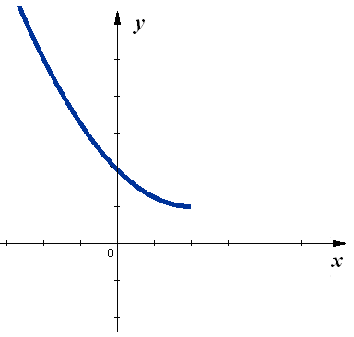

Рисунок 6

*Учитель.* Форму параболы имеют многие объекты окружающей действительности: траектории полетов тел (мяча, артиллерийских снарядов) в безвоздушном пространстве имеют форму параболы; многие космические тела (кометы, астероиды) движутся по параболам; струи воды в фонтане представляют собой параболы; форму параболы имеют мосты, некоторые архитектурные сооружения и т.д.

* + 1. *Первичное закрепление материала.*

Усвоение понятия квадратичная функция осуществляется посредством выполнения следующих упражнений.

1. Является ли функция квадратичной, если известно, что правая часть ее формулы содержит переменную *х* в третьей степени? Какой вид имеет формула, задающая квадратичную функцию?

*Ученик.* Нет. Квадратичная функция – это функция вида *у = ах2 + bx + c.*

1. Составьте, если возможно, квадратичные функции, используя в качестве коэффициентов следующие троки чисел: (6; –7; 1), (0; 5; –4), (1; 0; –10).

*Ученик.* Для первой тройки чисел: *у =*6*х2*–7*x +*1; для третьей тройки чисел: *у = х2*– 10. Вторую тройку чисел мы не можем взять в качестве коэффициентов квадратичной функции, т.к. *а*≠ 0.

1. На слайде (рисунки 7, 8) изображены графики функций. Укажите графики квадратичных функций.

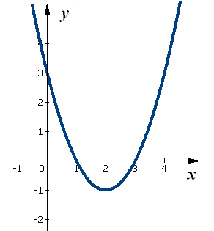 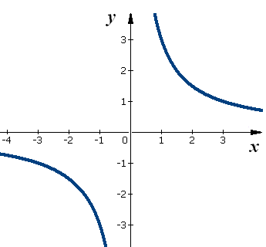 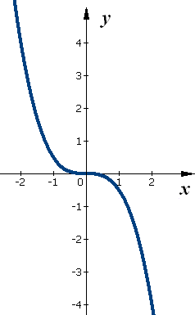

а) б) в)

Рисунок 7

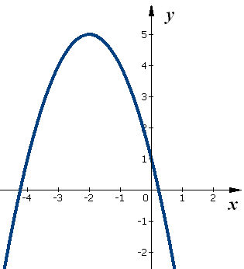 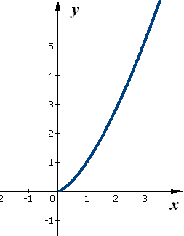 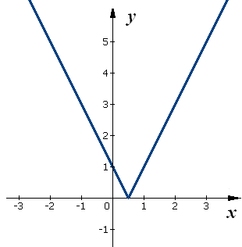

а) б) в)

Рисунок 8

*Ученик.* Графики а) на рисунках 7, 8 являются графиками квадратичных функций.

1. Дан график функции *у* = *х*2 – 2*х* + 2 (рисунок 9). Найдите координаты вершины параболы и ось симметрии параболы.

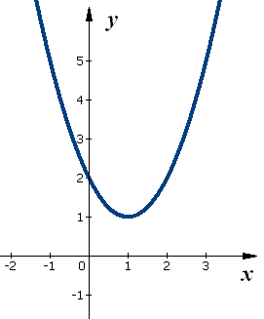

Рисунок 9

1. Найдите значение функции *у* = 5*х*2 – 4*х* –1, если *х* = –4; 0; 2.

*Учитель.* Что необходимо сделать, чтобы найти значение функции в некоторой точке?

*Ученик.* Для того чтобы найти значение функции в некоторой точке, нужно подставить координату точки в формулу, задающую функцию.

1. Найдите действительные значения *х*, при которых квадратичная функция у = *х*2 – *х* – 3 принимает значения, равные –1; 0; 3.

*Учитель.* По условию *х*2 – *х* – 3 = –1. Решая это уравнение получаем *х*1 = –1; *х*2 = 2. Таким образом, квадратичная функция *у* = *х*2 – *х* – 3 принимает значение равное –1 при *х*1 = –1; *х*2 = 2.

1. На слайде (рисунок 10) изображен график функции *у = f(x).* Найдите по графику а) значения *у* при *х* = –3; –1; 0; 1; б) значение *х*, если у = –3; 0; 1.

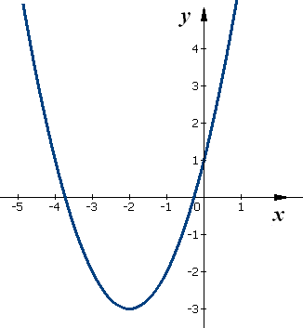

Рисунок 10

1. Футболист на тренировке подбросил мяч вертикально вверх. Высота (*h*), на которой находится мяч через *t* секунд полета вычисляется по формуле , где g ≈ 10 (м/с2). На какой высоте мяч окажется через 2 секунды полета? Через сколько секунд мяч упадет на землю?

При возникновении у учащихся затруднений в ходе решения этой задачи следует сформулировать ее на математическом языке: найти значение функции *h(t)* при *t* = 2 и найти значение *t*, если значение функции *h(t)* = 0 (если мяч находится на земле, то высота (*h*) равна 0).

1. Площадь круга вычисляется по формуле *S = π r*2, где *π* = 3,14, *r* – радиус круга (м), *S* – площадь круга (м2). На слайде (рисунок 11) построен график зависимости площади круга от его радиуса. Найдите по графику: а) площадь круга, радиус которого равен 4 м, 7,8 м; б) радиус круга, площадь которого равна 170 м2, 250 м2.
   * 1. *Домашнее задание.*

Задача. Путь, пройденный телом за первые t секунд свободного падения, может быть вычислен по формуле , где *g* ≈ 10 м/с2. На рисунке 12 приведен график зависимости *H* от *t*. Найдите по графику: а) расстояние, которое пролетит падающий в пропасть камень за первые 5 с; б) время, за которое камень пролетит первые 100 м.

Найдите глубину пропасти, если падение камня продолжалось 15 с.

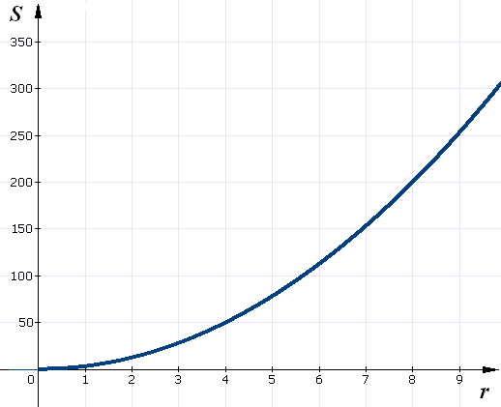 

Рисунок 11 Рисунок 12

* + 1. *Подведение итогов*.

*Учитель.* На уроке мы познакомились с квадратичной функцией и ее графиком. Какой вид имеет формула, задающая квадратичную функцию? Что является графиком квадратичной функции? Функция  квадратичная? Почему?

Квадратичная функция является математической моделью обширного класса процессов, происходящих в реальной действительности. Зависимости пути от времени при равноускоренном движении, мощность электрического тока от силы тока, высоты тела, брошенного вверх от времени и многие другие выражаются квадратичной функцией.

**Список использованных источников**

1. Виленкин, Н. Я. Функции в природе и технике [Текст] : книга для внеклассного чтения / Н. Я. Виленкин. – М. : Просвещение, 1978. – 192 с.
2. Гуманитаризация среднего и высшего математического образования: состояние, перспективы (методическая подготовка учителя математики в педвузе в условиях фундаментализации образования) [Текст] : материалы Всероссийской научной конференции / под ред. Г. И. Саранцева. – Саранск : Мордов. гос. пед. ин-т, 2005. – 225 с.
3. Егорченко, И. В. Фундаментализация математического образования: аспекты, особенности трактовок, направления реализации [Текст] / И. В. Егорченко // Гуманитаризация среднего и высшего математического образования: состояние, перспективы (методическая подготовка учителя математики в педвузе в условиях фундаментализации образования : материалы Всероссийской научной конференции. – Саранск : Мордов. гос. пед. ин-т, 2005. – С. 7-10.
4. Капкаева, Л. С. Лекции по теории и методике обучения математике. Частная методика [Текст] : учеб. пособие для студентов мат. спец. пед. вузов: В 2 ч. Ч. 1 / Л. С. Капкаева / Мордов. гос. пед. ин-т. – Саранск, 2009. – 262 с.
5. Методика преподавания математики в средней школе. Частные методики [Текст] : учеб. пособие для студентов физ.-мат. фак. пед. ин-тов. / сост. Ю. М. Колягин [и др.]. – М. : Просвещение, 1977. – 480 с.
6. Методика преподавания математики в средней школе: Частная методика [Текст] : учеб. пособие для студентов пед. ин-тов по физ.-мат. спец. / сост. В. И. Мишин [и др.]. – М. : Просвещение, 1987. – 416 с.
7. Саранцев, Г. И. Методика обучения математике в средней школе [Текст] : учеб. пособие для студентов мат. спец. пед. вузов и ун-тов. / Г. И. Саранцев – М. : Просвещение, 2002. – 224 с.
8. Саранцев, Г. И. Упражнения в обучении математике [Текст] / Г. И. Саранцев. – 2-е изд., дораб. – М. : Просвещение, 2005. – 255 с.
9. Саранцев, Г. И. Эстетическая мотивация в обучении математике [Текст] / Г. И. Саранцев. – Саранск, Мордов. пед. ин-т, 2003. – 136 с.